Ćwiczenia logopedyczne w Ramach
Wczesnego Wspomaganie Rozwoju Dziecka
24.06.2020 Aleksander – grupa Frezje

1. Ćwiczenia artykulacyjne



2. Ćwiczenia oddechowe

- Łódeczki
Potrzebujemy:
-plastikowe nakrętki
- patyczki do szaszłyków
- plastelina
- pianka kreatywna

Wykonanie:

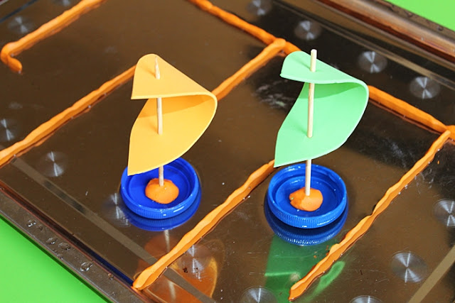

Poniżej znajduje się link do pomysłów na zabawę z łódeczkami:
https://www.youtube.com/watch?v=

3. Utrwalamy głoskę „sz” - gra logopedyczna
- Powtórz wyrazy i ułóż zdania z nazwą obrazka.
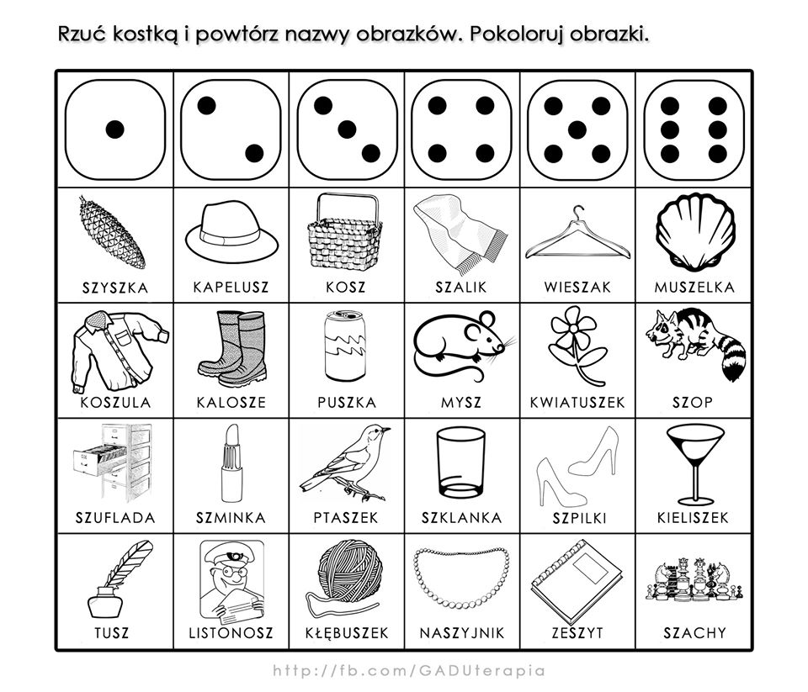
4. Powtórz wiersz za osobą dorosłą – pamiętaj o poprawnej wymowie głoski [sz]

„Szara myszka”
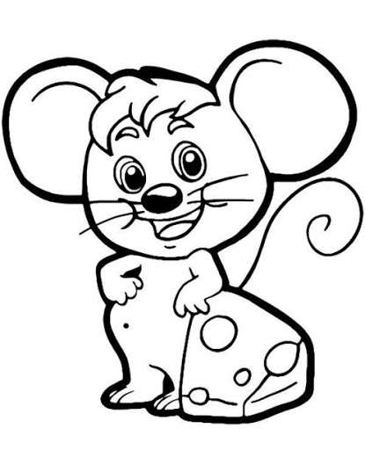
Szara myszka w szafie mieszka
a na imię ma Agnieszka.
Ma w szufladzie trzy koszule,
kapelusze, szelki, sznurek.
Grywa w szachy, pisze wiersze,
tuszem robi szlaczki pierwsze.
Chętnie szynkę je i groszek,
kaszę, gulasz, gruszek koszyk.

5. Pokoloruj okienko z literką, na którą zaczyna się nazwa przedstawionego obrazka.
Dorysuj dwa inne obrazki i zapisz literę, na którą zaczyna się jego nazwa.
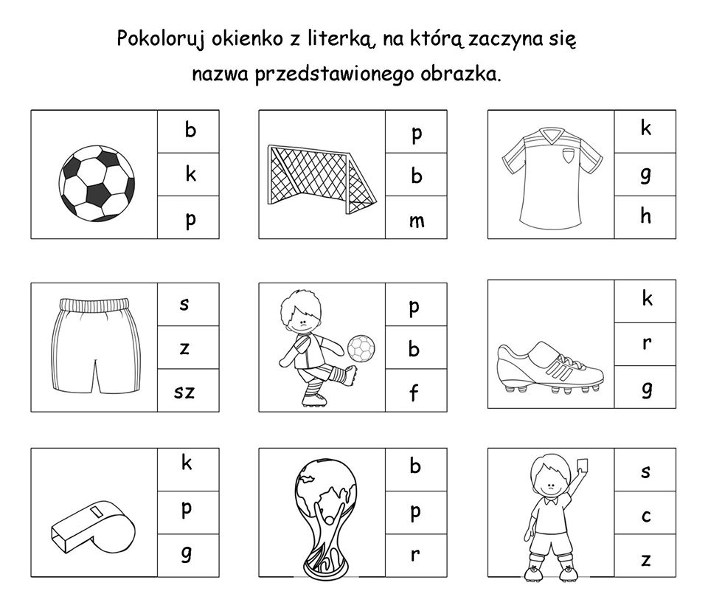

Logopeda – Paulina Bitiucka

